# Location对象

Location.href: 返回url信息【可以获取url信息，也可以给其赋值，实现跳转页面】

Location.assign(): 加载新的文档【跳转页面】

Location.reload(): 重新加载当前文档【刷新】

Location.replace(): 用新的文档替换当前的文档【跳转】

## Location.assign()和location.replace()的区别：

Location.assign(): 会产生历史记录

Location.replace(): 不会产生历史记录

## 跳转案例：

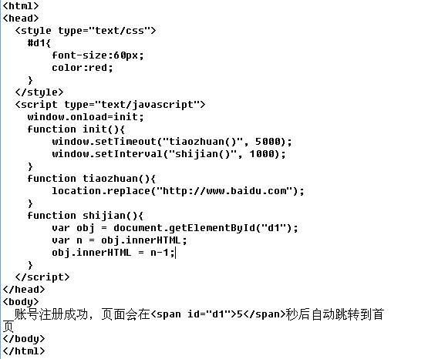

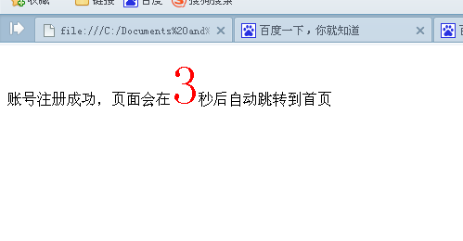

# History对象

History.length: 获取已浏览的url数量

History.back(): 返回历史记录中的前一个页面

History.forward(): 加载历史记录中的下一个页面

History.go(n): 跳转到历史记录中指定的页面，如果是-1实际上就是history.back的功能

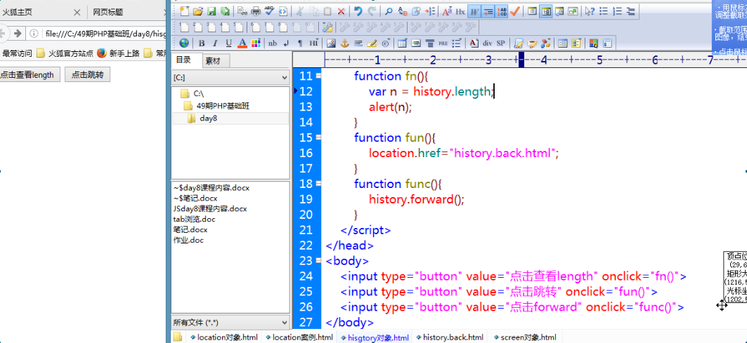

# Screen对象

Screen.height: 获取屏幕的高度

Screen.width: 获取屏幕的宽度

availHeight:获取除去任务栏的高度

availWidth:获取出去任务栏的宽度

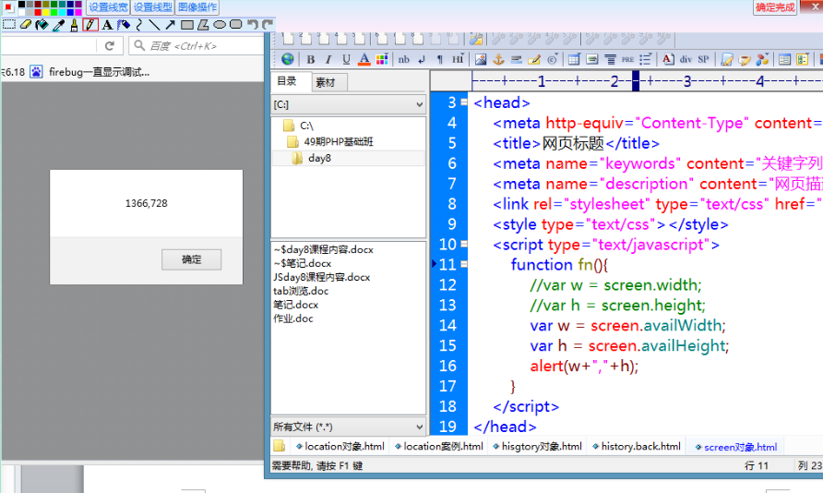

# Navigator对象

appName: 浏览器名称

appCodeName: 浏览器代码名

appVersion:版本号和平台信息

userAgent: 浏览器信息

## 练习

1. 查看用户所用的浏览器是什么

代码：

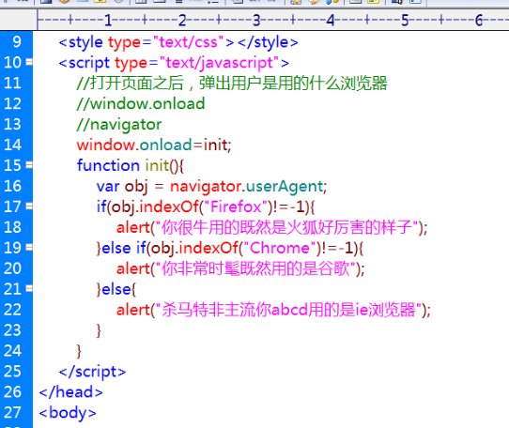

效果：

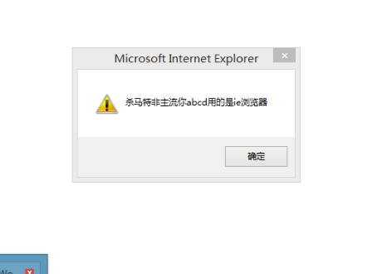

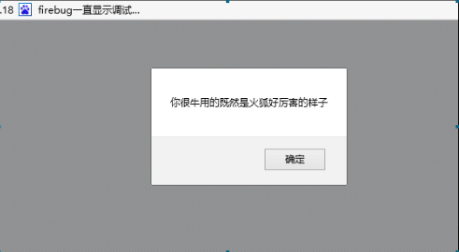

# DOM：描述网页各个组成部分之间的关系

Var obj = document.getElementById(“id名”);

火狐浏览器中空白也算作一个节点

parentNode:父节点

childNodes:子节点

firstNode:第一个字节点

lastNode:最后一个子节点

NextSibling:下一个兄弟节点【注意：必须是同父级关系】

PreviousSibling:前一个兄弟节点【注意：必须是同父级关系】

## 案例

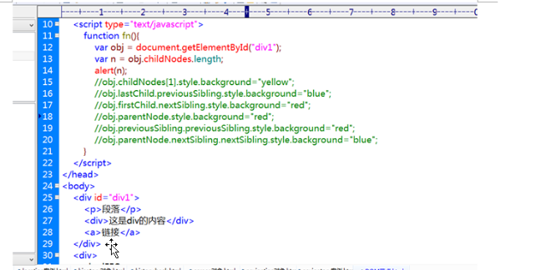

## 星星案例：

1.网页打开之后，随机大小、随机位置出现星星

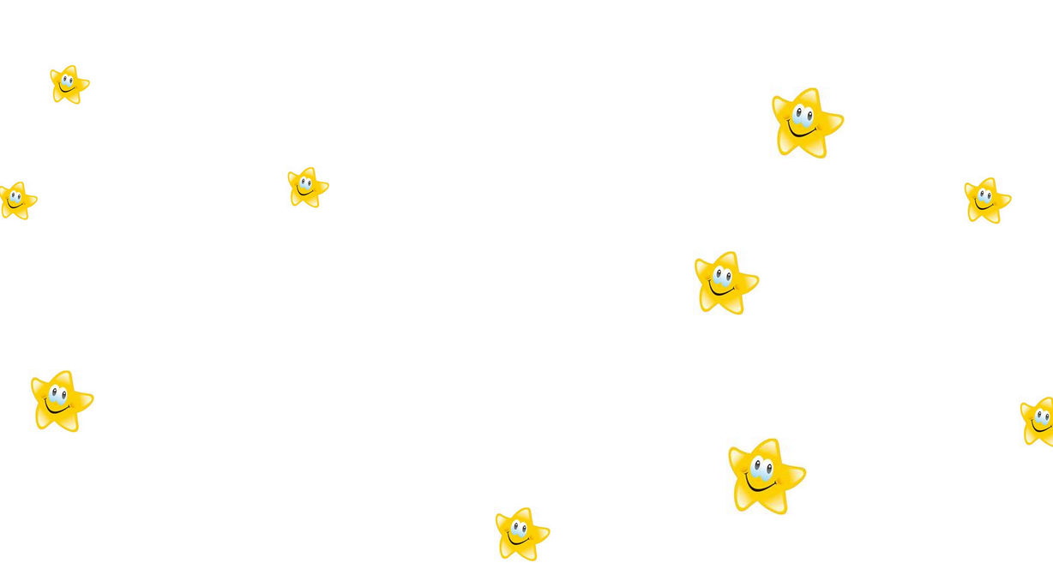

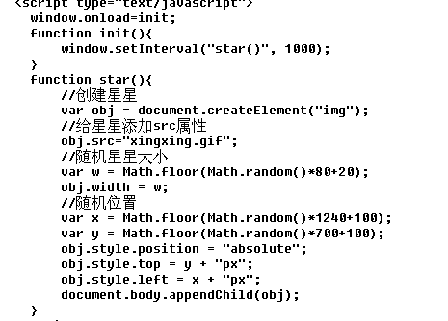

1. 点击星星让星星消失

绑定一个onclick事件：

对象.事件 = 处理函数

注意：要想删除某个节点，必须找到他的父节点

注意：在绑定事件中，this可以直接使用

removeChild(obj):删除Obj

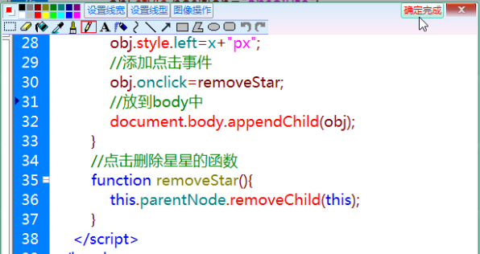

## 游戏功能添加

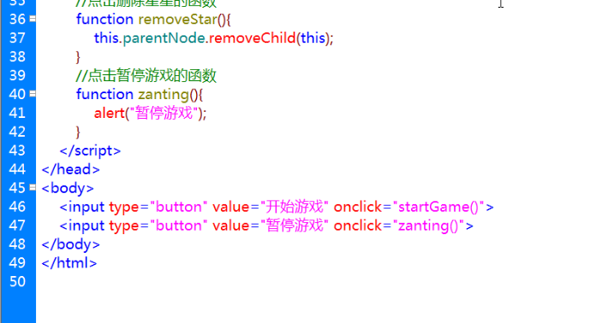

## 游戏进度条

